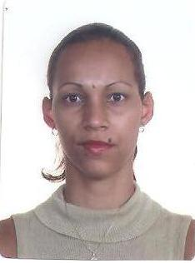 Contato

JOILMA RIBEIRO PAULINO 66 99965-6345

DADOS PESSOAIS:
END: RUA NOSSA SENHORA DE FÁTIMA Q 55 CASA 24
BAIRRO: CIDADE DE DEUS II
E-MAI:joilmaribeiro30@live.com

EXPERIÊNCIA PROFISIONAL

- 2013 EMPRESA : FARES E CIA. LTDA
RUA: AV LIONS INTERNACIONAL N°1950 RONDONOPOLIS MT
CARGO: VENDEDORA

- 2014 EMPRESA: N.S.A SERVIÇOS DE AR CONDICIONADO E ANTENAS LTDA
RUA ARIADNE FELTRIN N°363 RONDONOPOLIS MT
CARGO : RECEPCIONISTA / AUX ADMINISTRATIVO

- 2018 EMPRESA: AUTO POSTO MASUTVIII LTDA
ROD BR 164, KM 95, MARGINAL, QD. AREIA, L.T.F PARQ INTERMODIAL
CARGO: FRENTISTA

CURSO DE GRADUAÇÃO : 4° SEMESTRE CURSO DE FISIOTERAPIA
PERÍODO MATUTINO UNIC RONDONOPOLIS MT
______________________________________________________________________

CURSOS PROFISSIONALIZANTES

- INFORMÁTICA BASÍCA
- ATENDIMENTO AO PÚBLICO
- GERÊNCIAMENTO DE EMPRESAS
- DEPARTAMENTO PESSOAL, ROTINAS FINANCFINANCEIRA E FOLHAS DE PAGAMENTOS NF ELETRÔNICAS.

REFERÊNCIAS PESSOAIS
KATIUSCIA SERRATHI 66 99995-6090 / ELIZETE GUZZAT 66 99969-7529 GILMAR MATTEI 66 99984-1323

